一般社団法人海洋産業研究・振興協会［海洋開発の市場構造に関する（アンケート）調査］
2023
－ 売上高調査（第47回） 2023年度実績 －

〔趣 旨〕 1. 本調査は、当協会の自主調査研究事業として1977年度より毎年実施している「海洋開発の市場構造に関する（アンケート）調査」の、機器や資材、工事やサービスの提供における売上高調査に該当するものです。

〔対 象〕 1. 本調査の対象は、海洋開発に関連する企業で、機器の製造や海洋工事・調査エンジニアリング等の役務の提供に携わっている当協会々員企業の他、該当すると思われる企業約300社です。
2. 本調査票は、前回回答をいただいた企業の場合は記入担当者宛に、他の企業の場合には海洋担当と思われる部課へ送付致しております。宛先が不適切な場合は、お手数ながら担当セクションへご回送のうえ、必ずご回答下さい。また、回答にあたりましては、本アンケートを送付させていただいている部署に限らず、可能な限り、企業全体の海洋関連事業の売上高をご記入いただきますようお願い申し上げます。

〔取 扱〕 1. ご記入いただいた調査票は、従来通り 扱いとし、金額に関するご回答ご記入内容がそのままのかたちで帯出されたり、公表されることはありません。また、本調査の目的以外のために使われることもありません。
2. 回収された調査票の集計作業については、事務局の責任において実施いたします。
3. 本調査の最終結果については、報告書にとりまとめたうえ、ご回答いただいた企業には一部寄贈申し上げます。

〔記入要領〕 1. 次頁左下欄の〔設問の構成〕等をご覧になったうえご記入下さい。「売上高」は当該年度の実績値をご記入下さい。
2 ※2021年度実績調査より、売上高分野の名称について一部変更いたしました。調査対象、内容に変更はございません
（Ⅲ）海洋の空間利用に関連するもの 略記：海洋空間利用 （旧：海洋のスペース利用に関連するもの 略記：海洋スペース利用）
（Ⅴ）海洋環境の保全及び海難防止等防災に関連するもの 略記：環境・防災 （旧：海洋環境の保全及び海難防止等に関連するもの 略記：環境保全）
3. 売上高がない場合は、「組織体制」のみに関する回答のみでも結構ですので是非ともご回答下さい。
4. 調査票は、ご記入いただいたページのみを、同封の返信用封筒又はE-mailにて、ご返送下さい。
5. ご記入いただいた回答内容については、調査票受領後にお尋ねすることがありますので、その際はよろしくご協力下さい。
6. ご返送いただく際は、貴社保存用として必ずコピーをお取りいただき、保管のうえ次回以降の回答の参考として、引き続きご協力下さい。
7. 調査票の電子ファイルは、当協会HP（https://www.rioe.or.jp/research/market-structure/）又は、以下のQRコードよりダウンロードが可能です。
2025年4月28日(月)
〔〆 切〕 1. 本調査票は来る2025年2月21日(金)迄にご返送下さい。

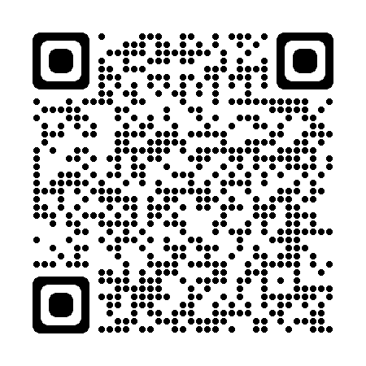

〒105-0003 東京都港区西新橋1-19-4 難波ﾋﾞﾙ7F
一般社団法人 海洋産業研究・振興協会 TEL 03-3581-8777（代）
（担当：大貫） FAX 03-3581-8787
E-mail：rioe@rioe.or.jp
《返送先・お問い合わせ先》

秘 一般社団法人海洋産業研究・振興協会［海洋開発の市場構造に関する（アンケート）調査］
コード  番 号 | （記入不要）
2023
－ 2023 年 度 実 績 －

売 上 高 調 査 票

（記入年月日： 年 月 日）
貴 社 名 |  | ご記入担当者
貴 社 名 |  | 〔氏 名〕 | 〔連絡先〕（〒 ）   （ ） －  FAX （ ） －  メールアドレス：
本 社  所 在 地 | （〒 ） | 〔氏 名〕 | 〔連絡先〕（〒 ）   （ ） －  FAX （ ） －  メールアドレス：
本 社  所 在 地 | （〒 ） | 所 属  部 課 名 | 〔連絡先〕（〒 ）   （ ） －  FAX （ ） －  メールアドレス：

〔設 問 の 構 成〕
設問は「組織体制」「売上高」の二つのグループに分かれています。
1. 「組織体制」 ：QⅠ－(1)～(2)の２問で、このページの右欄が記入欄です。
2. 「売上高」 ：QⅡ－(1)～(6)の各分野売上高に関する６問です（P. 2～P.4）

（Ⅰ）海洋の調査・観測に関連するもの…(P．２) | （Ⅳ）水産資源開発に関連するもの…(P．３)
（Ⅱ）海底・海水資源及び  エネルギー開発に関連するもの…(P．２) | （Ⅴ）海洋環境の保全及び  海難防止等防災に関連するもの……(P．４)
（Ⅲ）海洋の空間利用に関連するもの…(P．３) | （Ⅵ）海洋レジャーに関連するもの…(P．４)

※2021年度実績調査より、売上高分野の名称について一部変更いたしました。
調査対象、内容に変更はございません
（Ⅲ）海洋の空間利用に関連するもの 略記：海洋空間利用
（旧：海洋のスペース利用に関連するもの 略記：海洋スペース利用）
（Ⅴ）海洋環境の保全及び海難防止等防災に関連するもの 略記：環境・防災
（旧：海洋環境の保全及び海難防止等に関連するもの 略記：環境保全）

QⅠ－(1)
貴社には2023年10月1日時点で海洋を専門に担当する社内組織がありましたか。
（ ある 、 ない ）（○印）（名称を下欄余白に記入して下さい。）

QⅠ－(2)
本調査に対するご意見を自由にお書きください。

２０２５年４月２８日(月)
※ 〆切＝２０２５年２月２１日(金)迄にご提出をお願いいたします。い。

